**CICLO DEL AGUA**

**Asignatura : Ciencias Naturales Curso : Segundo Básico A**

**Fecha : 13 de Octubre al 23 de octubre Docente : Bárbara Aguirre Vargas**

**Nombre del Alumno : _________________________________________________________**

**I.- Objetivo de Aprendizaje**

**OA 14: Describir la relación de los cambios del tiempo atmosférico con las estaciones del año y sus efectos sobre los seres vivos y el ambiente**.

**II.- Contenido**

**El agua y el tiempo atmosférico.**

**III.- Objetivo de la clase**

**Relacionan el verano con calor y sol; el invierno con frío, nieve y lluvia y, el otoño con el viento y la disminución de las horas de luz.**

**IV.- Indicaciones generales**

- Para trabajar necesitaras tu cuaderno de ciencias, lápiz grafito, goma y lápices de colores.

- También es necesario que observes el siguiente video, te ayudará a comprender mejor la clase. <https://www.youtube.com/watch?v=2qyM9iKllfE> (El tiempo atmosférico – Camaleón)

**V.- Actividad a desarrollar**

1.- Lee atentamente lo que indica la guía de aprendizaje, luego con la ayuda de tus padres realiza las actividades que aparecerán a continuación.

**VI.-** **Retroalimentación**

La retroalimentación se realizará vía correo electrónico o WhatsApp, dependiendo de la solicitud del apoderado.

**VII.- Fecha de envío**

Fecha de entrega **28 de octubre de 2020**

**VIII.- Cómo y/o dónde enviar**

Las tareas deben ser enviadas con plazo de una semana al correo electrónico [segundocolegiors2020@gmail.com](mailto:segundocolegiors2020@gmail.com) , las cuales serán registradas como una evaluación formativa.

**Indicador OA 14: Relacionan el verano con calor y sol; el invierno con frío, nieve y lluvia y, el otoño con el viento y la disminución de las horas de luz.**

**De acuerdo al calendario y la observación del tiempo atmosférico de cada día. Durante los días lunes, martes y miércoles ¿qué tipo de tiempo atmosférico pudiste observar?**

**Lunes 19 de octubre: _______________________________________________**

**Martes 20 de octubre: _______________________________________________**

**Miércoles 21 de octubre: _____________________________________________**

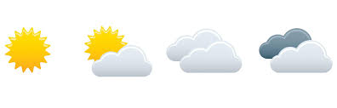

**MIDAMOS EL TIEMPO ATMOSFÉRICO**

Confeccione en tu cuaderno, un calendario del estado del tiempo como el que aparece en esta guía.

• Hará registros diarios del estado del tiempo atmosférico.

• Considere las cuatro variables con las que trabajan los meteorólogos: Tipo de nubosidad, precipitación, viento y sensación térmica (frío o calor).

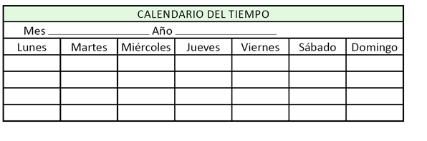• Pegue la ficha que represente el tiempo atmosférico de cada día.

**FICHAS RECORTABLES:**

